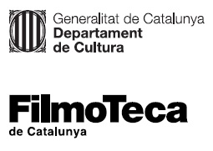

Nota de premsa

L’obra humanista i poètica de Theo Angelopoulos en una completa retrospectiva

Durant tot el mes de març el cineasta grec, autor d’un cinema polític, poètic i reflexiu, serà el protagonista de la programació de la Filmoteca
La sessió ‘Angelopoulos a la memòria’, dimecres 10 de març, oferirà el retrat del cineasta a càrrec de Pere Alberó, que va ser assistent de direcció a ‘La mirada d’Ulises’
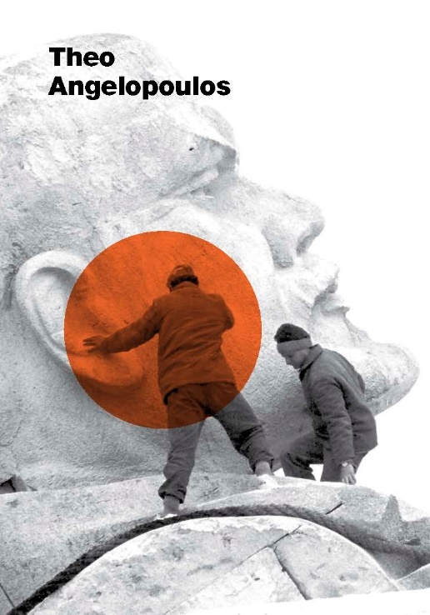
El director de Paisatge a la boira o L’eternitat i un dia va visitar el 2011 la seu de la Filmoteca al Raval, encara en obres, i poc després va morir atropellat per una moto mentre rodava la seva darrera pel·lícula, que va deixar inacabada. Ha arribat el moment de dedicar la retrospectiva que li devíem a un dels creadors més importants del cinema europeu, autor d’una obra política i reflexiva de gran alè poètic i tràgic.
Quan a finals dels anys seixanta Theo Angelopoulos (1935-2012) es posa per primera vegada rere les càmeres, ja sent la necessitat d’establir un diàleg amb la història del seu país: Grècia. Per a ell -que es va definir com a “nen de la guerra” i que va patir en primera persona la invasió nazi o la guerra civil-, dialogar amb la història també és dialogar amb el coneixement d’un mateix.
La seva determinació és tan gran que, quan la censura d’un règim dictatorial s’interposa en el seu camí, considera necessari “inventar un llenguatge secret irreconeixible per als censors. Dir les coses importants amb insinuacions o gairebé en silenci. Llegir darrere els esdeveniments per fer aparèixer un llenguatge ocult de la resistència”. D’aquesta manera comença a construir una filmografia de gran alè poètic que l’acaba convertint en un dels baluards de la modernitat cinematogràfica.
Amb una obra política i reflexiva que sovint fa passar pel sedàs de la mitologia clàssica i el teatre brechtià, Angelopoulos es revela com un estilista consumat (amb el pla seqüència que fusiona passat i present com a principal tret distintiu) i un observador meticulós de la història contemporània que, tot cercant un nou humanisme, converteix l’èpica, el lirisme i la tragèdia en companys de viatge d’històries marcades per la guerra, l’exili o les fronteres.
La retrospectiva ofereix la totalitat de la filmografia d’Angelopoulos, una obra marcada pel viatge, les migracions, la reflexió història i creativa, que l’ha convertit en un dels autors de referència del cinema universal. Les pel·lícules estan programades cronològicament, des del seu debut el 1970 amb Anaparastasi (Reconstrucción) fins a I skoni tou hronou (La pols del temps, 2008), segona part de la trilogia iniciada amb Eleni (2004) i inacabada a causa de la seva mort prematura, passant per les grans obres mestres que el van consagrar definitivament a Cannes: La mirada d’Ulises, Gran Premi del Jurat el 1995, i L’eternitat i un dia, Palma d’Or el 1998.

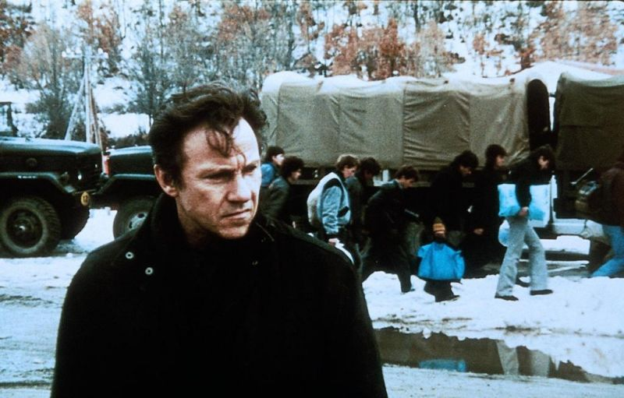
Pere Alberó, amic i col·laborador
El director de l’Escola de Cinema de Barcelona (ECIB) Pere Alberó, que va ser assistent de direcció d’Angelopoulos a La mirada d’Ulises, farà el retrat, sentit i proper, del cineasta grec, dimecres 10 de març a les 19.00 h a la Sala Laya. Serà en la sessió especial Theo Angelopoulos en la memòria, en conversa amb el director de la Filmoteca, Esteve Riambau.
S’hi projectaran quatre peces rodades per Pere Alberó al voltant d’Angelopoulos: Imágenes para un ensayo sobre Angelopoulos (2009); Correspondencia filmada entre Elena Vilallonga i Pere Alberó (2015); Angelopoulos per Empúries (2006) i Theo Angelopoulos. La aventura que nunca termina (2012), a més d’alguns fragments de films del director grec. La sessió serà gratuïta.
Pere Alberó també participarà, divendres 12 de març a les 18.00 h a la Biblioteca del Cinema, en la presentació del dossier didàctic Plató en imatges. Elaborat per Aniol Costa-Pau, es tracta d’un estudi sobre filosofia i cinema que s’ofereix com a eina pedagògica a l’abast de tota la comunicat educativa des dels Serveis Educatius de la Filmoteca. Alberó hi serà present per la vinculació filosòfica de la filmografia d’Angelopoulos. Amb aquest dossier s’inaugura el nou Espai Docent de la Biblioteca, que ofereix eines i recursos relacionats amb el cinema i l’audiovisual a mestres i professorat.
Inscripcions a: filmoteca.serveiseducatius@gencat.cat
Més informació AQUÍ.

Podeu consultar la programació de la retrospectiva Theo Angelopoulos AQUÍ.

